**VRRP, atau Virtual Router Redundancy Protocol (VRRP)**

VRRP, atau Virtual Router Redundancy Protocol, adalah sebuah protokol jaringan yang dirancang untuk meningkatkan ketersediaan dan keandalan jaringan dengan menyediakan redundant gateway (router) virtual. Protokol ini memungkinkan dua atau lebih router bekerja bersama-sama untuk membentuk sebuah grup yang disebut "virtual router," di mana satu router secara aktif menangani lalu lintas data, sementara yang lain berada dalam mode standby siap menggantikan jika router utama mengalami kegagalan.

**Topologi**

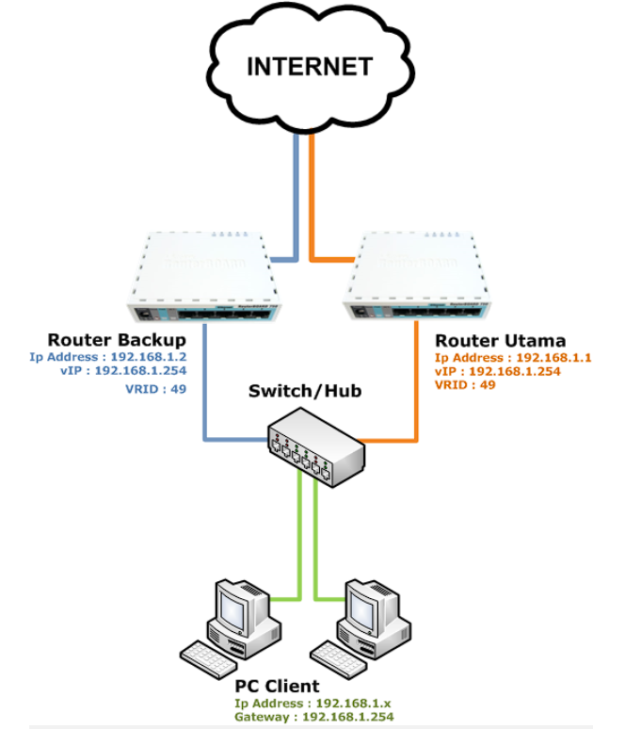

Penjelasan Topologi :

1. **Internet :**

**Fungsi :** Menyediakan Internet kepada Jaringan

**Koneksi :** Mengambil Koneksi pada WIFI Rumah yang disambungkan melalui Interfaces WLAN1 pada Mikrotik

1. **Router Utama :**

**Fungsi :** Router dengan Priority Utama pada Jaringan ini, mengelola rute dan menyediakan konektivitas antara jaringan.

**Koneksi :** Terhubung Dengan Internet dengan WLAN1 dan Terhubung ke HUB dan Router Backup pada ETH2

1. **Router Backup :**

**Fungsi :** Router dengan Priority dibawah Router Utama pada Jaringan ini, mengelola rute dan menyediakan konektivitas antara jaringan.

**Koneksi :** Terhubung Dengan Internet dengan WLAN1 dan Terhubung ke HUB dan Router Backup pada ETH2

1. **Switch/Hub :**

**Fungsi :** Mengelola dan meneruskan Jaringan ke PC Clien

**Koneksi :** Terhubung Dengan kedua Router dan PC Clemelalui HUB/LAN

**Berikut adalah beberapa konsep kunci yang terkait dengan VRRP:**

1. **Virtual Router (VR):** Merupakan entitas logis yang terdiri dari beberapa router fisik yang membentuk grup VRRP. VR memiliki alamat IP dan MAC yang dikenali oleh perangkat di jaringan.
2. **Router Master (Active):** Router yang bertanggung jawab untuk menangani lalu lintas data di grup VRRP. Router ini secara aktif mengirimkan pesan VRRP ke router lain untuk menunjukkan bahwa ia adalah router utama.
3. **Router Backup (Standby):** Router dalam mode standby yang siap menggantikan router master jika terjadi kegagalan. Router ini secara teratur menerima pesan VRRP dari router master untuk memastikan ketersediaannya.
4. **Virtual IP Address:** Alamat IP yang terkait dengan virtual router. Alamat ini akan dipindahkan dari router master ke router standby jika terjadi kegagalan pada router master.
5. **Priority:** Setiap router dalam grup VRRP memiliki tingkat prioritas. Router dengan prioritas tertinggi akan menjadi router master. Jika router master mengalami kegagalan, router dengan prioritas tertinggi yang akan mengambil alih peran tersebut.
6. **Advertisement Interval:** Waktu yang diatur untuk mengirimkan pesan VRRP ke router lain dalam grup untuk memberi tahu tentang statusnya.
7. **Preemption:** Kemampuan router dengan prioritas lebih tinggi untuk mengambil alih peran router master saat router master yang sebelumnya gagal pulih.

VRRP membantu organisasi menjaga ketersediaan layanan jaringan dengan menyediakan jalur cadangan otomatis. Dengan adanya router backup yang siap menggantikan, VRRP mengurangi potensi waktu down dan meningkatkan keandalan dalam skenario kegagalan hardware atau perangkat lunak.

Top of Form

**Konfigurasi VRRP**

**Konfigurasi WLAN1 pada Router Utama**

**Bukalah Router Utama menggunakan Winbox**

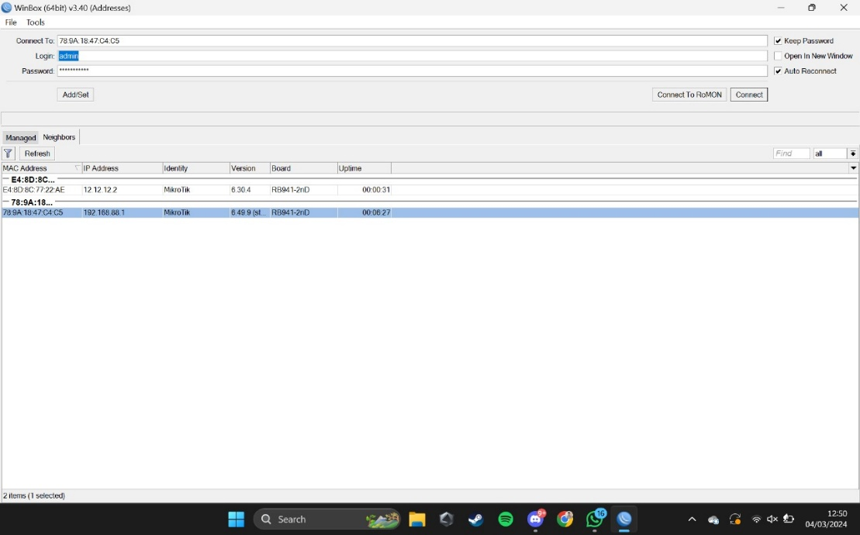

Loginlah pada Router Utama menggunakan user dan password yang tertera.

**Aktifkan WLAN1 pada Menu Interfaces**

Bukalah menu Interfaces, klik pada tanah biru, Pilih WLAN1 setelah itu klik menu Wireless. Nah, aturlah Mode ke Station. Setelah itu, Klik Menu Scan dan Carilah WIFI Rumah/Pribadi anda.

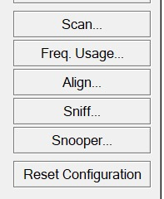

Klik Start, dan carilah Nama Wifi Anda. Setelah Menemukan Wifi anda, Klik Connect.

Setelah itu anda akan Masuk menu Wireless lagi, Klik Apply.

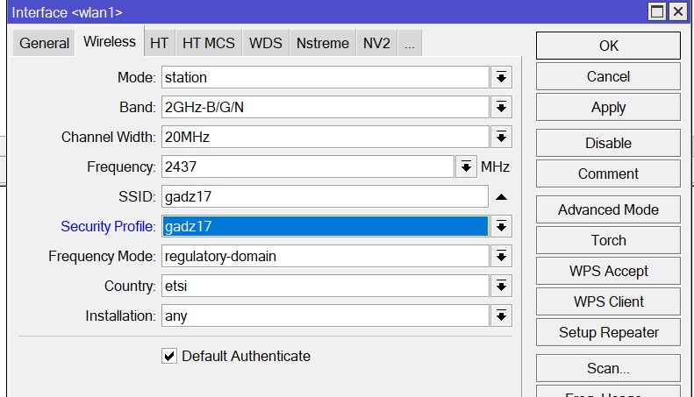

Pada Menu Security Profiles, tambahkan Profile baru dengan Klik tanda panah biru.

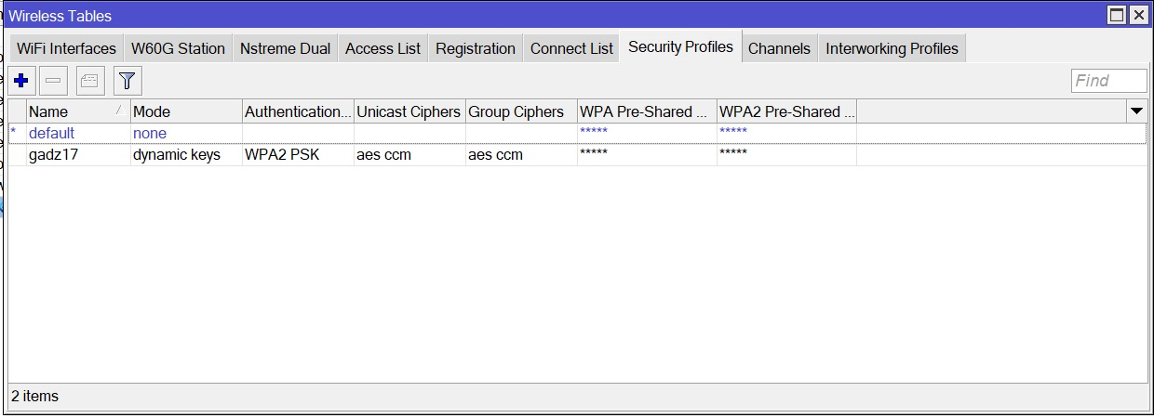

Editlah Nama dan Password sesuai WIFI Pribadi

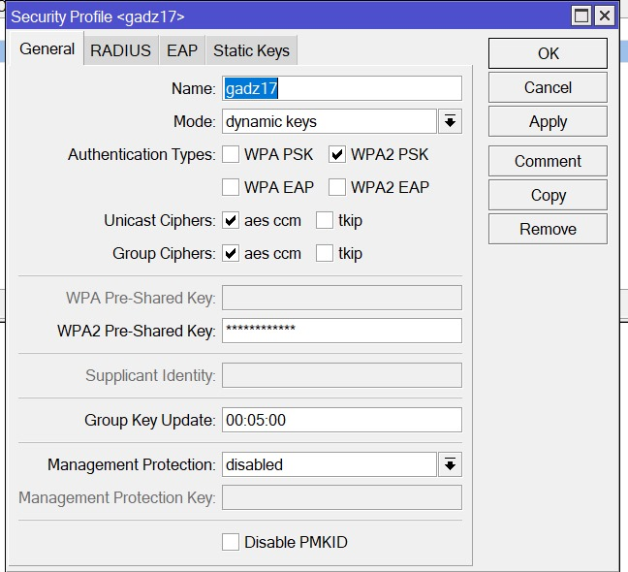

Jika tampilan interfaces WLAN1 sudah R, berarti sudah Running.

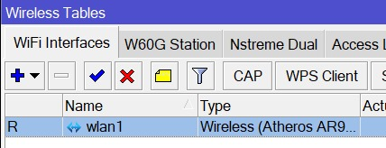

**Aktifkan DHCP Client untuk mendapatkan IP**

Buka Menu DHCP Client

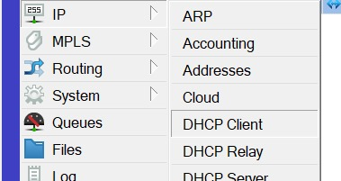

Tambahkan DHCP Client baru menggunakan Interfaces WLAN1

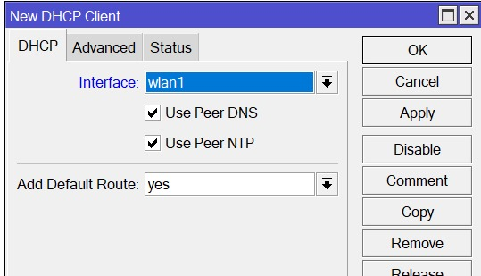

Setelah itu tambahkan IP Address menggunakan Gambar ini Sebagai Acuan.

Konfigurasi pada Terminal

/ip address add address=192.168.1.1/24 interface=ether2

/ip address add address=192.168.1.254/32 interface=vrrp1

**Konfigurasi VRRP Pada Router Utama**

Bukalah Menu Interfaces pada Mikrotik/Router Utama, Setelah itu tambahkan Interfaces baru dan pilihlah VRRP

Aturlah Tab VRRP nya seperti ini,

Konfigurasi pada Terminal :

/interface vrrp add interface=wlan1 vrid=49 priority=254

VRRP sudah Running dan M menandakan Master bahwa ini adalah Router Utama



**Konfigurasi VRRP Pada Router Backup**

Tambahkan Interfaces baru pada Router Backup, aturlah Prioritynya dibawah Router Utama

Konfigurasi pada Terminal :

/interface vrrp add interface=wlan1 vrid=49 priority=254

Router Backup sudah terbaca sebagai B yang mana itu menandakan bahwa ini adalah Router Backup.



**Pengujian**

Pengujian Koneksi Melalui Router Utama

**Jika Router Utama Mati**

Saya sudah mematikan Router Utama, dan Router Backup berubah menjadi RM

**Jika Router Utama Kembali Hidup**

Setelah saya hidupkan Kembali Router Utama, ia Kembali menjadi RM.

Identifikasi Router Utama dan Backup dapat anda bedakan dengan MAC Address pada Kiri Pojok Foto.

